1.登录天津农村产权交易所官网（www.tjnjs.com），点击“农村产权流转交易竞价报名系统”进行竞价
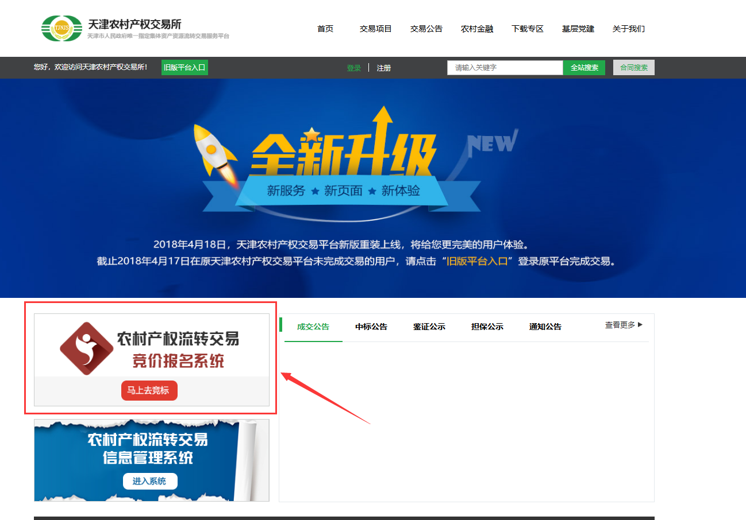
2.点击右上角“登录”，“验证码登录”输入手机号、图片验证码，点击获取验证码，输入短信收到的验证码进行登录。（如果为注册用户设置过密码可以使用“用户登录”界面登录）
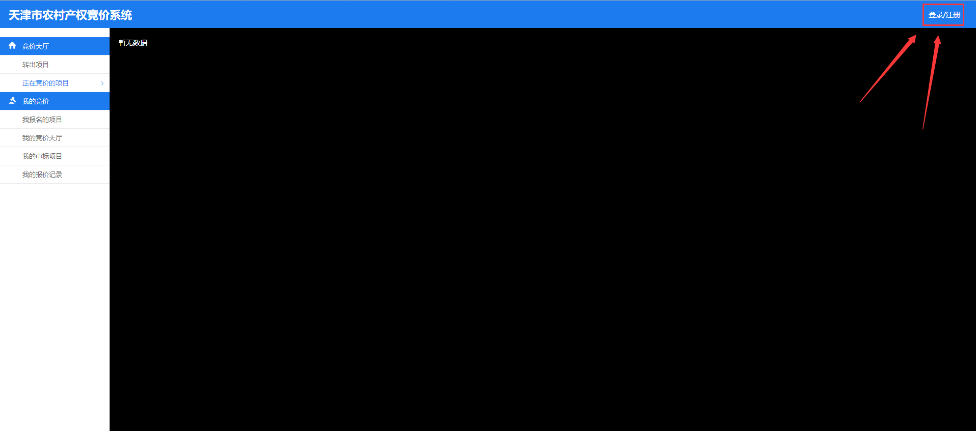
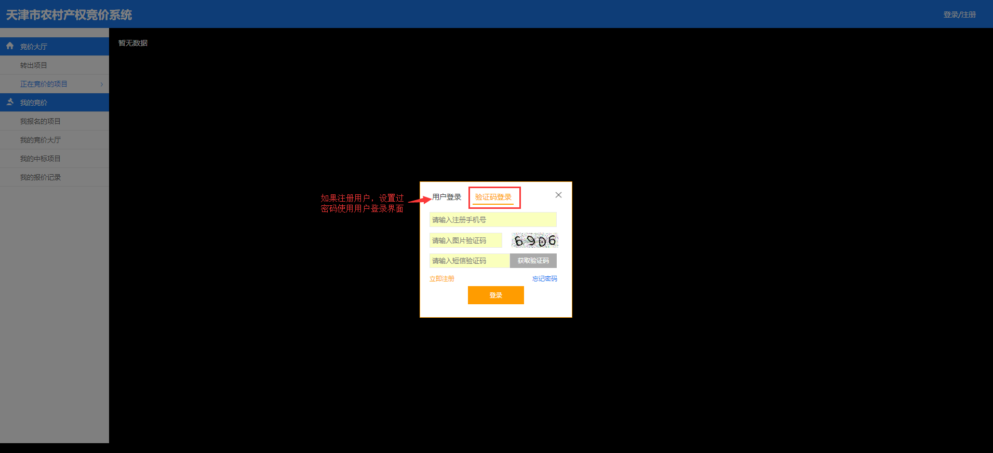
3.登录后点击左边目录栏“我的竞价”中“我报名的项目”找到报名过的项目，可以点击该项目最右方的“竞价大厅”或者“竞价”按钮参与竞价
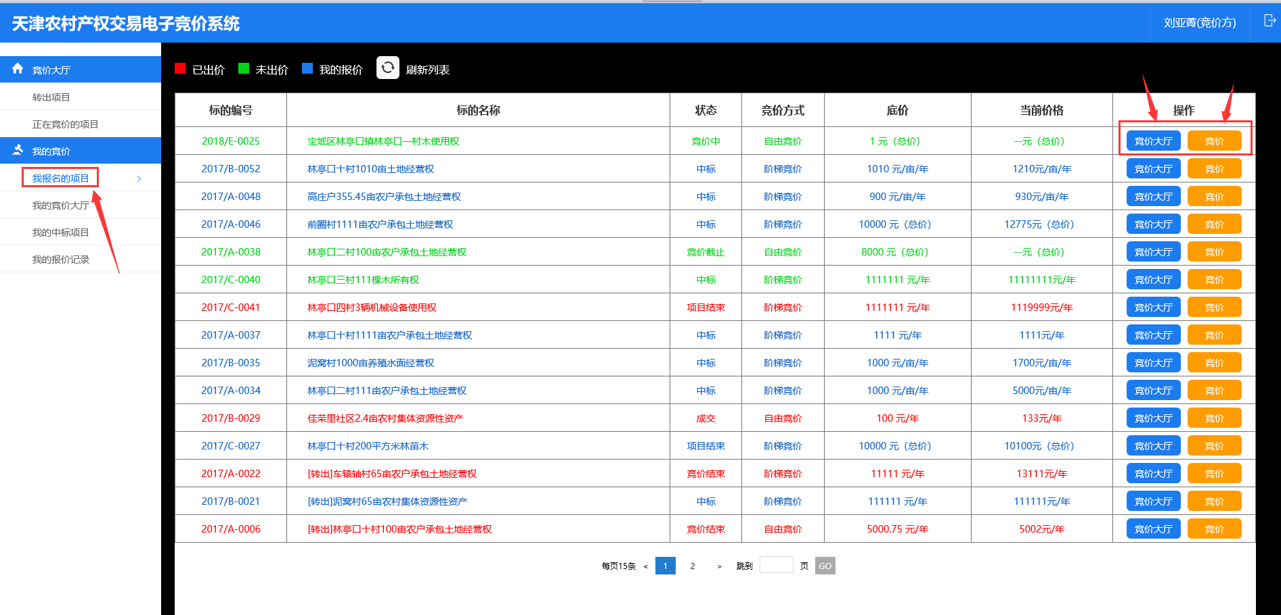
点击“竞价”，出现如下界面，通过点击“+”“-”按钮增加或减少竞价的阶梯的倍数，然后点击“提交报价”，或者直接在方框中输入想要出的价格，在剩余时间内完成竞价（以系统显示时间为准）。当前最高报价实时更新。
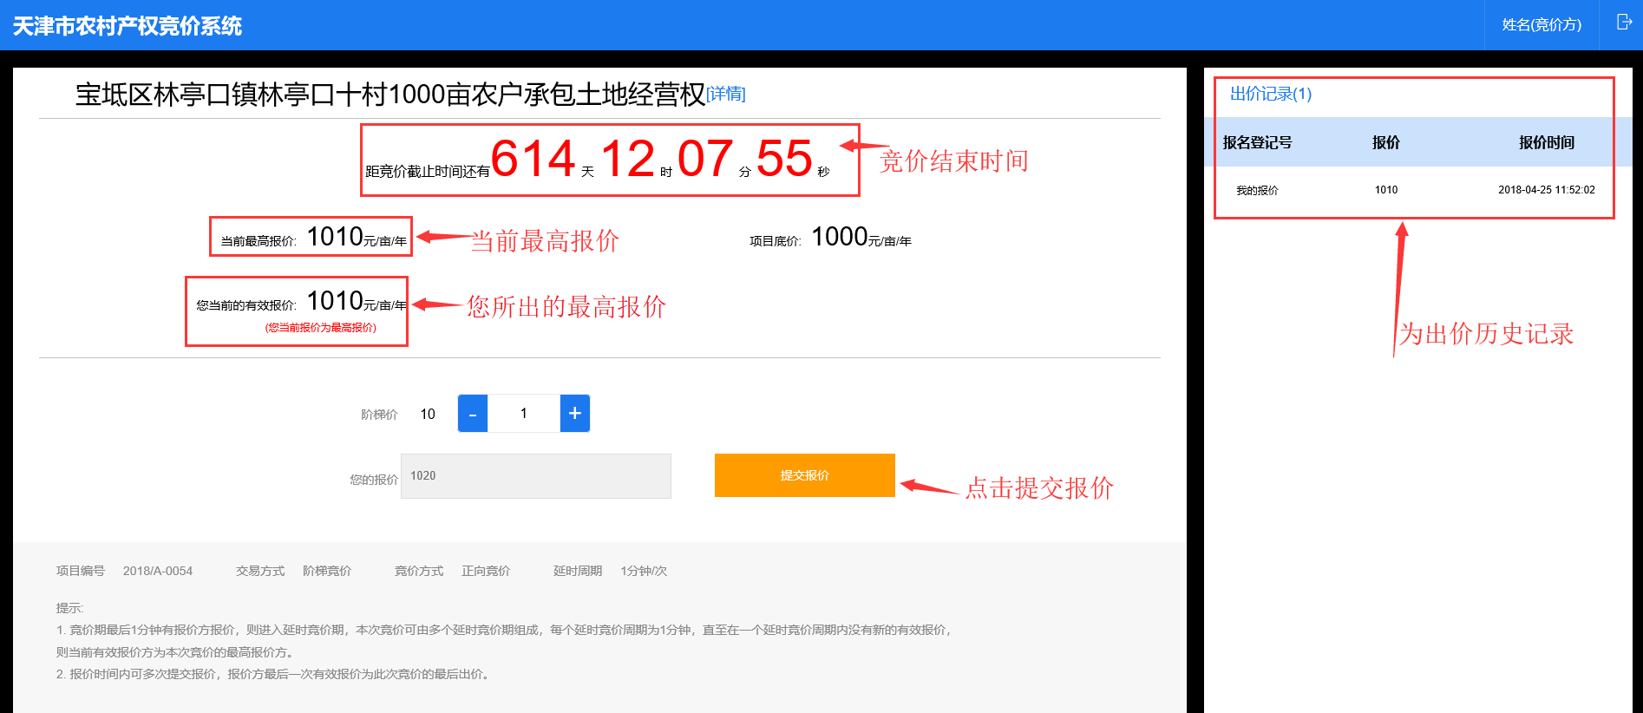
点击“竞价大厅”，出现如下界面，可以看到当时正在竞价的所有项目，点击“+”“-”符号增加或减少竞价阶梯的倍数后点击“提交”，或者直接在方框中输入想要出的价格，在剩余时间内完成竞价（以系统显示时间为准）。当前报价实时更新，也可以点击“刷新列表”刷新界面。如果您报名的多笔项目在同一时间竞价，可以在竞价大厅中查看到所有项目列表，快速出价。
如果显示“绿色”则表示当前项目无人出价；如果显示“红色”则表示已经有人出价，您不是最高报价；如果显示“蓝色”则表示您已出价，并且为当前最高报价。
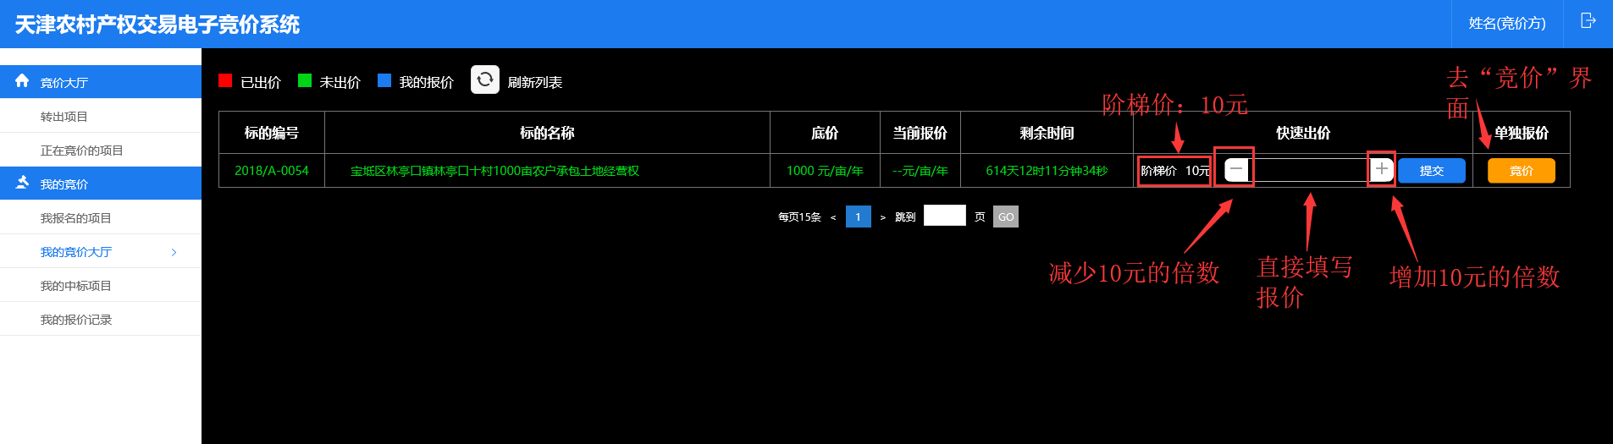

4.可以在竞价前通过测试网址http://tianjin.portal.cqjy.tudi66.com/biddingHall/canEnrollList 进行测试，账号：11111111111 密码：123456

